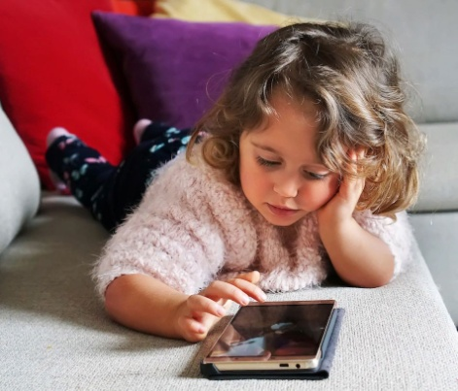**Влияние электронных гаджетов на развитие детей дошкольного возраста**

Жизнь современного человека уже не представляется без таких вещей, как планшет, телефон, компьютер. Дети, наблюдая за жизнью взрослых, с пелёнок начинают интересоваться **гаджетами.** Как показывают современные социологические исследования, отношение **родителей к внедрению гаджетов** в жизнь ребёнка неоднозначное: одни активно их используют, другие настойчиво пытаются оградить своих **детей** от современных веяний.

**Для компьютерной игры характерны:** преобладание механического следования игровому протоколу с погружением в мир звуков и ярких цветовых эффектов; многократный повтор действия для достижения результата; малоосмысленное продвижение по уровням сложности; попытки поймать, отсортировать или собрать что-то, преодолевая однотипные препятствия, уничтожая возникающие на пути преграды. Такая игра не требует от ребенка **дошкольного возраста** высокого интеллектуального потенциала, творчества, умения разговаривать, договариваться и сотрудничать, проявлять личностные душевные и нравственные качества. При этом она привлекает ребенка сенсорными эффектами, иллюзией управляемости, примитивным, понятным без слов сценарием, способностью самому наполнять свой досуг, независимо от друзей и **родителей.**

Игра ребенка на компьютере или планшете не требует эмоциональной включенности в этот процесс **родителя**, его участия, помощи и содействия, что отражается на степени **детско-родительской привязанности**. Роль **родителя трансформируется**: постепенно ребенок воспринимает его как "*хранителя* ***гаджета*"** или досадное препятствие на пути к любимому устройству.

Изучая проблему **влияния игровых гаджетов на развитие ребенка**, специалисты отмечают формирование у детей негативных черт характера: **подозрительность, мнительность, враждебно-агрессивное отношение к близким, вспыльчивость**.

Еще один минус постоянного общения ребенка с современными технологиями - малоподвижный образ жизни**.** Все это провоцирует искривление позвоночника и проблемы с осанкой.

Несмотря на большое количество минусов, существуют некоторые плюсы. **Дошкольники** легче переносят длительное ожидание в очередях, дальнюю дорогу. Кроме того, некоторые игры и приложения способствуют **развитию внимания,** памяти, логического мышления, учат читать, считать, рисовать. Так же существуют познавательные мультфильмы, которые позволяют ребенку получить новые знания об окружающем мире.

Таким образом, проблема **влияния современных гаджетов на развитие детей дошкольного возраста** имеет неоднозначный характер.

**Следовательно, основной задачей родителей** **будет являться соблюдение строгой договоренности с ребенком об использовании гаджетов**.